МИНИСТЕРСТВО НАУКИ И ВЫСШЕГО ОБРАЗОВАНИЯ РОССИЙСКОЙ ФЕДЕРАЦИИ

ФЕДЕРАЛЬНОЕ ГОСУДАРСТВЕННОЕ БЮДЖЕТНОЕ ОБРАЗОВАТЕЛЬНОЕ

УЧРЕЖДЕНИЕ ВЫСШЕГО ОБРАЗОВАНИЯ

«Курганский государственный университет»

Институт математики и интеллектуальных систем

Кафедра «Безопасность информационных и автоматизированных систем»

**ОТЧЕТ**

по лабораторной работе №3.1

«Разработка UseCase-моделей

и сценариев вариантов использования»

Работу выполнил:

студент группы ИТ-1035223

специальности 10.05.03 - "Информационная безопасность автоматизированных систем"

Чупров Александр Денисович

(зачетная книжка: 102360014)

Проверил:

зав. Кафедрой, доц. Волк В.К

Курган 2025

**Работа № 3.1-1.**

− Предметная область: Торговая площадка.

− Автоматизируемые бизнес-процессы:

1. Формирование и просмотр штатного расписания;
2. Просмотр вакансий;
3. Приём на работу сотрудников;
4. Увольнения и переводы сотрудников;
5. Формирование ведомостей на оплату труда сотрудников.

|  |  |  |  |
| --- | --- | --- | --- |
| **№** | **Название Use Case** | **Акторы** | **Краткое описание** |
| 1 | Формирование штатного расписания | HR-менеджер | HR составляет расписание по должностям и количеству ставок. |
| 2 | Просмотр штатного расписания | Руководитель, HR-менеджер | Получение информации о структуре подразделений и вакансиях. |
| 3 | Просмотр вакансий | Кандидат | Внешний пользователь просматривает открытые вакансии. |
| 4 | Приём на работу сотрудников | HR-менеджер | Ввод данных нового сотрудника и назначение на должность. |
| 5 | Увольнение сотрудника | HR-менеджер | Завершение трудовых отношений, изменение статуса в системе. |
| 6 | Перевод сотрудника | HR-менеджер | Перевод в другой отдел или на другую должность. |
| 7 | Формирование ведомости на оплату труда | Бухгалтер, HR-менеджер | Автоматизированный расчёт заработной платы на основании данных о сотрудниках. |

**Сценарии вариантов использования**

**Use Case 1: «Формирование штатного расписания»**

**Актор:** HR-менеджер  
**Предусловие:** Доступ в систему, права на редактирование  
**Основной сценарий:**

1. HR входит в систему.
2. Переходит в раздел «Штатное расписание».
3. Добавляет новые должности или корректирует существующие.
4. Указывает количество ставок, з/п, отдел.
5. Сохраняет изменения.
6. Система уведомляет руководство.

**Use Case 2: «Просмотр вакансий»**

**Актор:** Кандидат  
**Основной сценарий:**

1. Кандидат заходит на сайт торговой площадки.
2. Открывает раздел «Карьера» или «Вакансии».
3. Видит список открытых позиций.
4. Может отфильтровать по отделу/уровню/городу.
5. Нажимает на интересующую вакансию.
6. Скачивает/читает описание и требования.

**Use Case 3: «Приём на работу»**

**Актор:** HR-менеджер  
**Предусловие:** Согласование кандидатуры  
**Основной сценарий:**

1. HR входит в систему.
2. Находит вакансию и кандидата.
3. Вводит личные данные, должность, дату выхода.
4. Система проверяет штатное расписание.
5. Назначает сотрудника на должность.
6. Создаётся карточка сотрудника.
7. Уведомляется бухгалтерия.

**Use Case 4: «Формирование ведомости на оплату труда»**

**Актор:** HR, бухгалтер  
**Основной сценарий:**

1. HR вносит сведения об отработанном времени.
2. Система получает оклады и ставки.
3. Бухгалтер запускает формирование ведомости.
4. Система рассчитывает суммы.
5. Формируется отчёт для выгрузки и оплаты.
6. Отправляется на подпись руководству.

**Use Case 5: «Увольнение сотрудника»**

**Актор:** HR-менеджер  
**Предусловие:** Принято решение об увольнении, есть доступ к карточке сотрудника.  
**Основной сценарий:**

1. HR входит в систему.
2. Переходит в раздел «Сотрудники».
3. Открывает карточку нужного сотрудника.
4. Выбирает действие «Уволить».
5. Указывает причину увольнения, дату и прикладывает приказы/заявления.
6. Система:
   * меняет статус сотрудника на «Уволен»,
   * завершает связанные процессы (например, выплаты, доступы),
   * уведомляет бухгалтерию и ИТ-отдел.
7. Данные сотрудника архивируются.

**Альтернативный поток:**  
5а. Если сотрудник уже числится уволенным, система не позволяет повторную операцию и выводит ошибку.

**Use Case 6: «Перевод сотрудника»**

**Актор:** HR-менеджер  
**Предусловие:** Есть согласование на перевод, сотрудник не уволен.  
**Основной сценарий:**

1. HR входит в систему.
2. Переходит в карточку сотрудника.
3. Нажимает «Перевести».
4. Указывает новый отдел/должность, дату перевода и прикладывает согласование.
5. Система:
   * проверяет наличие ставки в новом подразделении,
   * фиксирует перевод в истории,
   * уведомляет руководителя нового подразделения и бухгалтера.
6. Обновляется информация в карточке сотрудника.

**Альтернативный поток:**  
4а. Если ставка занята — система предлагает выбрать другую должность или дату.

**Use Case 7: «Формирование ведомостей на оплату труда»**

**Акторы:** Бухгалтер, HR-менеджер  
**Предусловие:** Есть данные по отработанному времени, окладам и статусу сотрудников.  
**Основной сценарий:**

1. HR вносит/подтверждает данные по рабочему времени, отпускам, больничным.
2. Бухгалтер запускает процесс формирования ведомости.
3. Система:
   * берёт оклады, надбавки, вычеты,
   * учитывает отработанное время,
   * рассчитывает выплаты (брутто и нетто),
   * формирует отчёт (Excel/PDF).
4. Бухгалтер проверяет и подтверждает расчёты.
5. Отчёт отправляется на подпись руководству.
6. После подтверждения данные передаются в платёжную систему.

**Альтернативный поток:**  
3а. Если у сотрудника отсутствуют данные (например, по времени) — система уведомляет об ошибке и не завершает процесс.

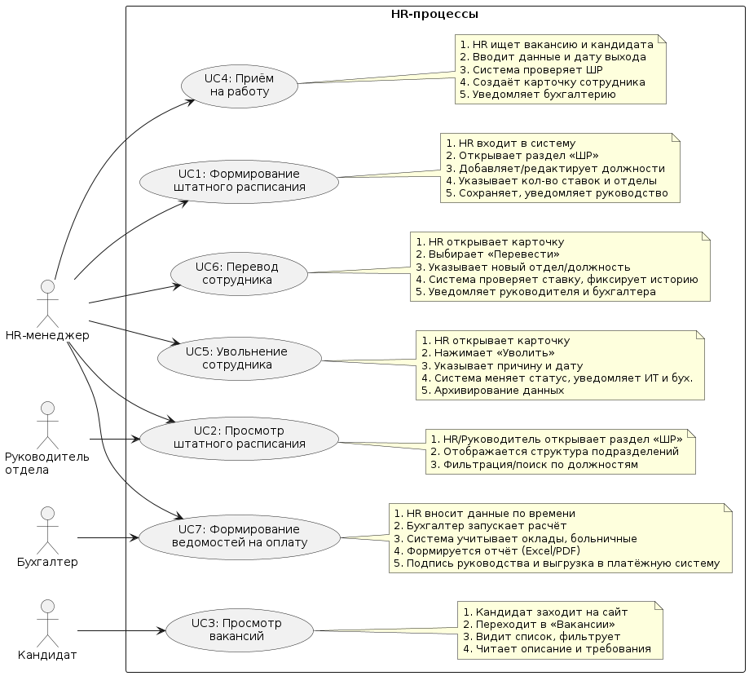

**Работа № 3.1-4.**

|  |  |  |  |
| --- | --- | --- | --- |
| **№** | **Название Use Case** | **Акторы** | **Краткое описание** |
| 1 | Формирование каталога услуг | Администратор центра | Ввод/редактирование списка услуг, цен, сроков. |
| 2 | Просмотр каталога услуг | Клиент | Ознакомление с перечнем доступных сервисов. |
| 3 | Прием заявки от клиента | Клиент | Оформление обращения через сайт или приложение. |
| 4 | Обработка и регистрация заявки | Оператор/менеджер | Проверка данных, подтверждение и регистрация заявки. |
| 5 | Распределение заявки между сотрудниками | Менеджер/мастер-приемщик | Назначение исполнителя по заявке. |
| 6 | Оперативный учет выполнения работ | Сотрудник (мастер), менеджер | Фиксация этапов выполнения, отметка о завершении. |
| 7 | Финансовый учет и анализ | Бухгалтер, руководитель | Учёт выручки, анализ прибыли, загрузки, себестоимости. |

**Сценарии вариантов использования**

**Use Case 1: Формирование каталога предоставляемых услуг**

**Актор:** Администратор центра  
**Основной сценарий:**

1. Администратор входит в систему.
2. Переходит в раздел «Каталог услуг».
3. Добавляет новую услугу: название, описание, стоимость, сроки, категория.
4. Сохраняет изменения.
5. Система публикует услугу в клиентском интерфейсе.

**Альтернативный поток:**  
3а. При редактировании — система сохраняет историю изменений для аудита.

**Use Case 2: Просмотр каталога предоставляемых услуг**

**Актор:** Клиент  
**Основной сценарий:**

1. Клиент открывает сайт/приложение.
2. Заходит в раздел «Услуги».
3. Видит список всех доступных сервисов с фильтрами.
4. Выбирает услугу — читает описание, сроки, цену.
5. Переходит к оформлению заявки (если решено воспользоваться).

**Use Case 3: Прием заявки от клиента**

**Актор:** Клиент  
**Основной сценарий:**

1. Клиент выбирает услугу.
2. Заполняет форму заявки: имя, контактные данные, описание проблемы, прикрепляет фото.
3. Подтверждает отправку.
4. Система создаёт черновик заявки со статусом «Ожидает подтверждения».
5. Клиент получает подтверждение на email/SMS.

**Use Case 4: Обработка и регистрация заявки**

**Актор:** Оператор/менеджер  
**Основной сценарий:**

1. Оператор входит в систему.
2. Видит список новых заявок.
3. Открывает заявку, проверяет корректность данных.
4. Назначает статус «Принята».
5. Вносит предполагаемую дату выполнения.
6. Система уведомляет клиента о регистрации.

**Use Case 5: Распределение работ по заявкам между сотрудниками**

**Актор:** Менеджер/мастер-приемщик  
**Основной сценарий:**

1. Менеджер открывает список активных заявок.
2. Фильтрует по приоритету, типу работ, загруженности персонала.
3. Назначает конкретного исполнителя (мастера).
4. Система уведомляет сотрудника о новой задаче.
5. Обновляется статус заявки: «В работе».

**Use Case 6: Оперативный учет и анализ выполнения работ**

**Акторы:** Сотрудник (мастер), менеджер  
**Основной сценарий:**

1. Мастер входит в свой кабинет.
2. Открывает назначенную заявку.
3. Отмечает этапы: «Прибыл», «Диагностика», «Ремонт», «Завершено».
4. При необходимости добавляет комментарии, фото.
5. Менеджер отслеживает статус в реальном времени.
6. Система сохраняет историю выполнения для отчётов.

**Use Case 7: Финансовый учет и анализ**

**Акторы:** Бухгалтер, Руководитель  
**Основной сценарий:**

1. Бухгалтер входит в систему.
2. Просматривает реестр выполненных заявок с оплатой.
3. Система автоматически считает выручку по дням/неделям/услугам.
4. Руководитель анализирует отчёты: прибыль, загрузка мастеров, расходы.
5. Отчёты экспортируются в Excel или BI-систему.

